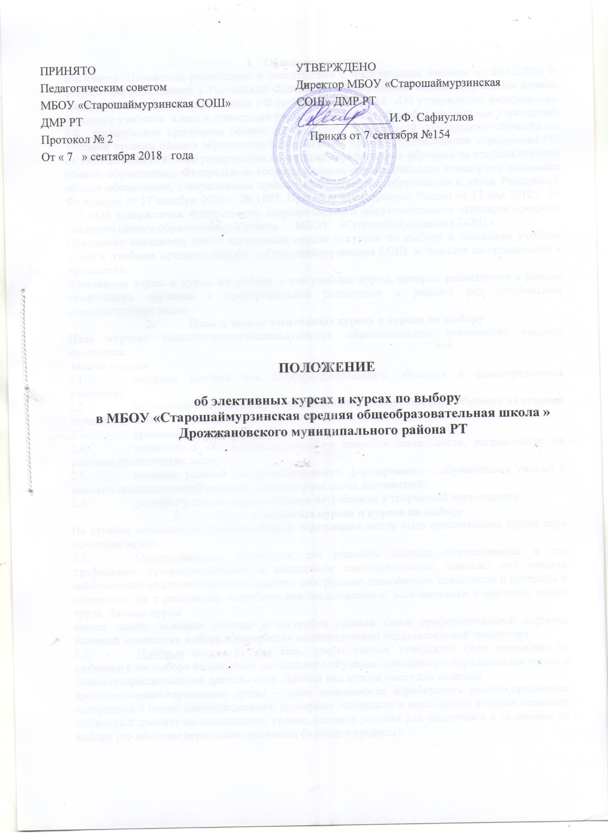
- Общие положения
Настоящее Положение разработано в соответствии с Федеральным законом от 29.12.2012 N 273-ФЗ "Об образовании в Российской Федерации», федеральным Базисным учебным планом (приказ Министерства образования РФ от 09.03.2004 № 1312 «Об утверждении федерального базисного учебного плана и примерных учебных планов для общеобразовательных учреждений РФ, реализующих программы общего образования), Концепцией профильного обучения на старшей ступени общего образования (приложение к приказу Министерства образования РФ от 18.07.2002 № 2783 «Об утверждении концепции профильного обучения на старшей ступени общего образования), Федеральным государственным образовательным стандартом основного общего образования, утвержденным приказом Министерства образования и науки Российской Федерации от 17 декабря 2010 г. № 1897; Приказом Минобрнауки России от 17 мая 2012 г. № 413 «Об утверждении федерального государственного образовательного стандарта среднего (полного) общего образования»; Уставом МБОУ «Старошаймурзинская СОШ ».
Положение определяет место элективных курсов и курсов по выбору в школьном учебном плане и учебном процессе МБОУ « Старошаймурзинская СОШ », порядок их организации и проведения.
Элективные курсы и курсы по выбору – это учебные курсы, которые реализуются в рамках профильного обучения и предпрофильной подготовки и решают ряд специальных образовательных задач.
- Цель и задачи элективных курсов и курсов по выбору
Цель курсов: удовлетворение индивидуальных образовательных склонностей каждого школьника.
Задачи курсов:
  - создание условий для дифференцированного обучения и самоопределения учащихся;
  - подготовка к осознанному и ответственному выбору профиля обучения на старшей ступени обучения;
  - пропаганда научных знаний;
  - выработка у обучающихся умений и способов деятельности, направленных на решение практических задач;
  - создание условий для самообразования, формирования у обучающихся умений и навыков самостоятельной работы и самоконтроля своих достижений;
  - развитие у школьников интереса и потребности к творческой деятельности.
- Виды элективных курсов и курсов по выбору
На ступени основного и среднего общего образования могут быть организованы курсы двух основных видов:
  - Ориентационные проводятся для оказания помощи обучающемуся в его профильном (профессиональном) и социальном самоопределении; помогает ему увидеть многообразие видов деятельности, оценить собственные способности, склонности и интересы и соотносить их с реальными потребностями национального, регионального и местного рынка труда. Данные курсы
имеют задачу: оказание помощи в постройке проекта своей профессиональной карьеры, освоении технологии выбора и построения индивидуальной образовательной траектории.
  - Пробные создаются для того, чтобы ученик утвердился (или отказался) от сделанного им выбора направления дальнейшего обучения, связанного с определенным типом и видом профессиональной деятельности. Данный вид курсов имеет два подвида:
предметно-ориентированные пробы – дают возможность апробировать разное предметное содержание с целью самоопределения; проверяют готовность и способность ученика осваивать выбранный предмет на повышенном уровне; создают условия для подготовки к экзаменам по выбору (по наиболее вероятным предметам будущего профиля);
профессиональные пробы – ориентированы на знакомство с различными типами и видами профессиональной деятельности, выход на которые имеют различные профили обучения. Профессиональные пробы могут также проводиться на базе предприятий (организаций, учреждений) – социальных партнеров школы.
- Программно-методическое обеспечение элективных курсов
и курсов по выбору
  - Реализация содержания элективных курсов и курсов по выбору обеспечивается:
    - программами курсов, утвержденными, рекомендованными или допущенными Министерством образования Российской Федерации, а также программами, разработанными педагогами школ, средних профессиональных или высших учебных заведений, прошедших экспертизу и рекомендованных к использованию общественными органами управления;
    - учебными пособиями для обучающихся;
    - методическими пособиями для учителя.
  - Программы курсов должны удовлетворять следующим требованиям:
    - учитывать особенности школьников, интересующихся отдельными предметами;
    - знакомить с методами научных исследований, применяемых в науках, которые интересуют учащихся;
    - опираться на школьную программу, но не дублировать ее, а дополнять и способствовать формированию исследовательских умений;
    - нацеливать на подготовку к государственной итоговой аттестации;
    - уделять внимание формированию таких умений, как конспектирование учебного материала, наблюдение, анализ, обобщение, рефлексия и систематизация.
  - Программы и учебные материалы должны быть оформлены в соответствии с требованиями, предъявляемыми к структуре образовательных программ и материалов к ним и должны отражать:
    - новизну и актуальность содержания курса;
    - способы мотивации учащихся к изучению содержания учебного курса;
    - формы и методы обучения;
    - категории обучаемых;
    - цели и задачи учебного курса;
    - активные и интерактивные способы деятельности учащихся в процессе изучения содержания курса;
    - способы дифференциации и индивидуализации обучения;
    - обоснованные нормы времени на изучение материалов курса.
  - Содержание знаний, которые включаются в программу, должно отвечать требованиям к подготовке выпускников, определяемым федеральными государственными образовательными стандартами и иметь практико-ориентированную направленность.
  - Учебные программы должны включать следующие виды знаний:
    - теоретические (обобщенные),
    - методические (способы деятельности);
    - технологические (приемы, алгоритмы, правила выполнения действий);
    - различного рода информацию (даты, факты, события, характеристики и др.).
  - Определение методов обучения осуществляется в соответствии с целями и содержанием.
  - Выбор методов определяется условиями, временем протекания процесса обучения, особенностями индивидуального стиля преподавания и восприимчивостью обучающихся.
  - В качестве учебной литературы к элективным курсам и курсам по выбору используются учебные пособия для факультативных курсов, для кружковой работы, а также научно-популярная литература, справочные издания, авторские разработки и пособия, имеющие рекомендации к использованию.
  - Эффективность преподавания конкретного курса может быть подтверждена:
    - анализом уровня образованности обучающихся по предметам, связанными с курсами по выбору;
    - количественным анализом проектной деятельности обучающихся, количеством проведенных исследовательских работ на пройденном курсе;
    - проведением анкетирования обучающихся, целью которого является исследование уровня удовлетворенности школьников курсами по выбору;
    - результатами участия школьников в олимпиадах, конференциях, конкурсах и других мероприятиях.
- Организация и проведение элективных курсов и курсов по выбору
  - Количество курсов должно быть исчерпывающим, предоставляющим обучающимся возможность выбора.
  - Продолжительность курсов по выбору от 8 до 34 часов.
  - Проведение курсов может осуществляться педагогическими работниками МБОУ «Старошаймурзинская СОШ » или с привлечением сторонних специалистов (из других школ)
  - Преподавание курсов осуществляется по основному расписанию, которое отвечает действующим санитарно - эпидемиологическим правилам и нормам (СанПиН 2.4.2.1178-02).
  - Формы обучения на курсах по выбору:
    - практическая и самостоятельная исследовательская работа;
    - презентация результатов;
    - дискуссии, беседы;
    - игровые процедуры;
    - деловые игры;
    - интерактивные лекции;
    - построение и проверка гипотез
    - и т.д.
  - При проведении элективных курсов и курсов по выбору оформляется электронный журнал:
    - в журнале фиксируются сведения о прохождении программы, об отсутствующих на занятиях.
  - Для оценивания учебных достижений обучающихся используется дихотомическая система («зачет-незачет»). Курс считается зачтенным, если учащийся посетил не менее 80% занятий по этому курсу и (или) по окончании курса предоставил зачетную работу. Зачетная работа может быть выполнена в форме контрольной, лабораторной, практической, презентационной работы или в др. форме.
- Права и обязанности учащихся
  - Учащийся имеет право самостоятельного выбора курсов в объеме, определенном учебным планом.
  - Учащийся имеет право по окончании одного курса сменить заявленный курс на другой.
  - Объем учебной нагрузки учащегося в неделю не должен превышать максимально допустимый (согласно учебному плану).
- Ответственность учителей-предметников
  - Учитель-предметник, преподающий элективный курс, курс по выбору, несет ответственность за:
    - выполнение программы курса;
    - ведение документации, своевременность и правильность отчетов по курсам;
    - наполняемость групп.
  - Учитель - предметник обеспечивает посещение занятий учащимися, выбравшими соответствующий курс.
- Контроль за проведением элективных курсов и курсов по выбору
Контроль за проведением элективных курсов и курсов по выбору осуществляет заместитель директора школы по учебной работе.



